**Template Method（模版方法）**

意图

一个操作中的算法的骨架，而将一些步骤延迟到子类中。TemplateMethod使得子类可以不改变一个算法的结构即可重定义该算法的某些特定步骤。

动机

考虑一个提供Application和Document类的应用框架。Application类负责打开一个已有的以外部形势存储的文档，如一个文件。一旦一个文档中的信息从该文件中读出后，它就有一个Document对象表示。

用框架构建的应用可以通过继承Application和Document来满足特定的需求。例如，一个绘图应用定义DrawApplication和DrawDocument子类；一个电子表格应用定义SpreadsheetApplication和SpreadsheetDocument子类，如下图所示：

抽象的Application类在它的OpenDocument操作中定义了打开和读取一个文档的算法：

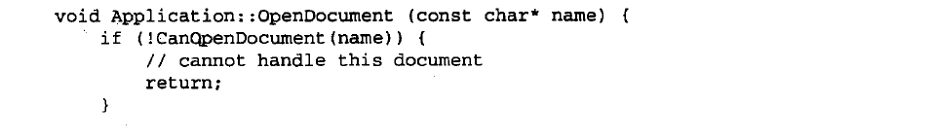

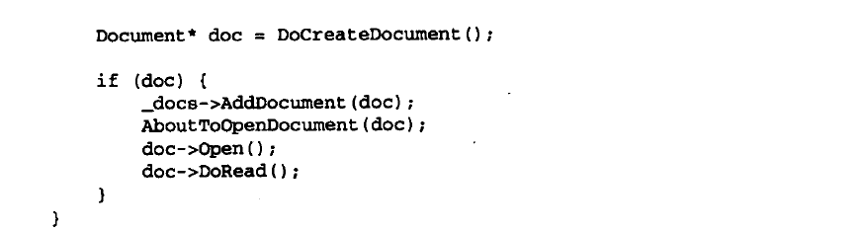

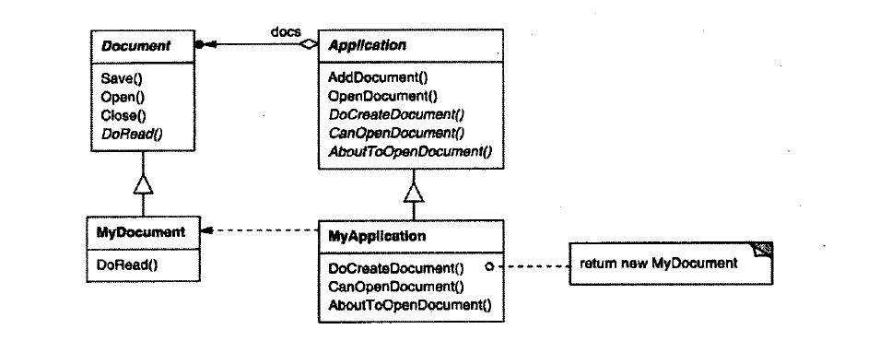

结构图

